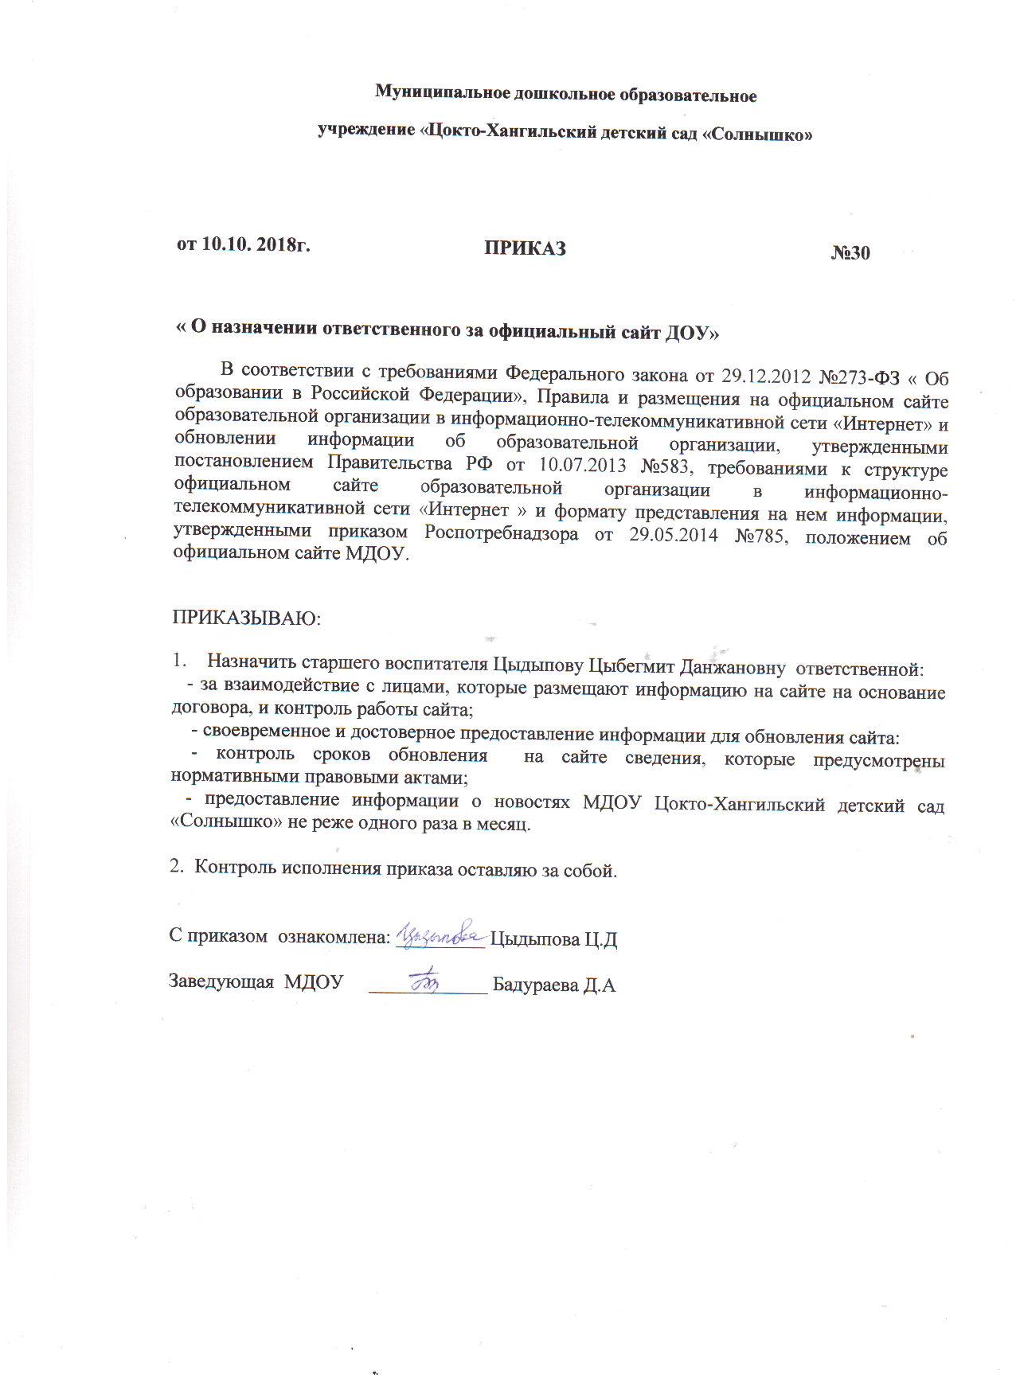

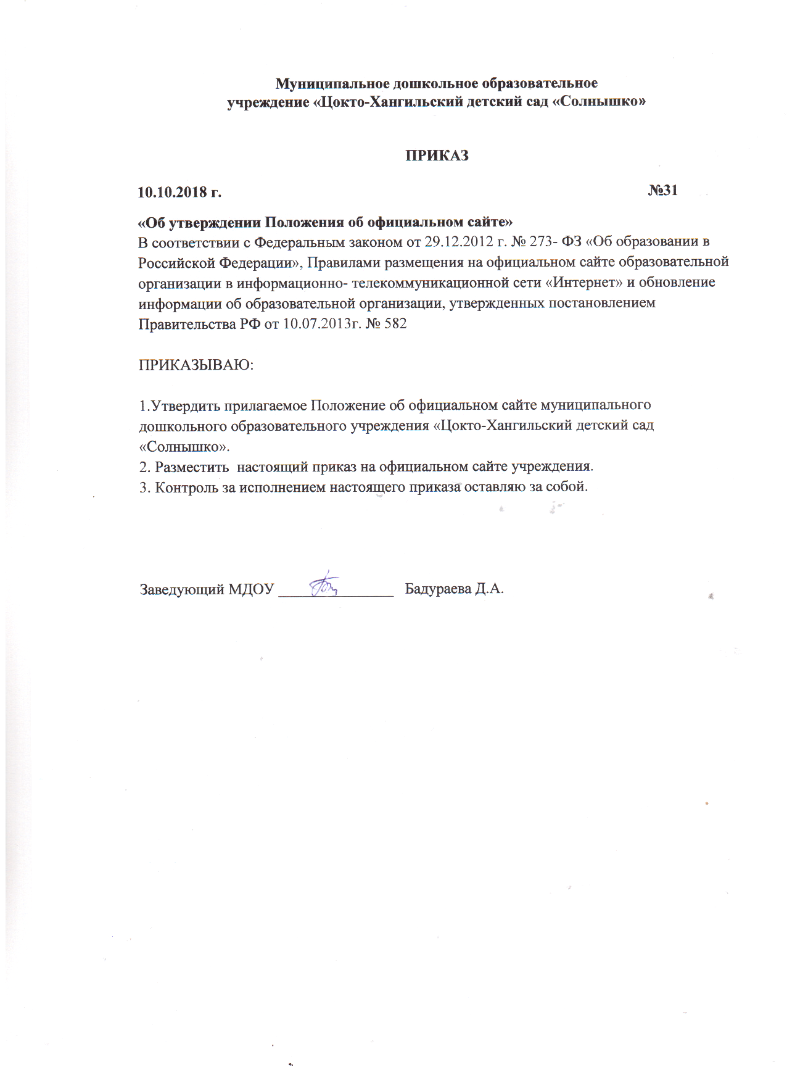

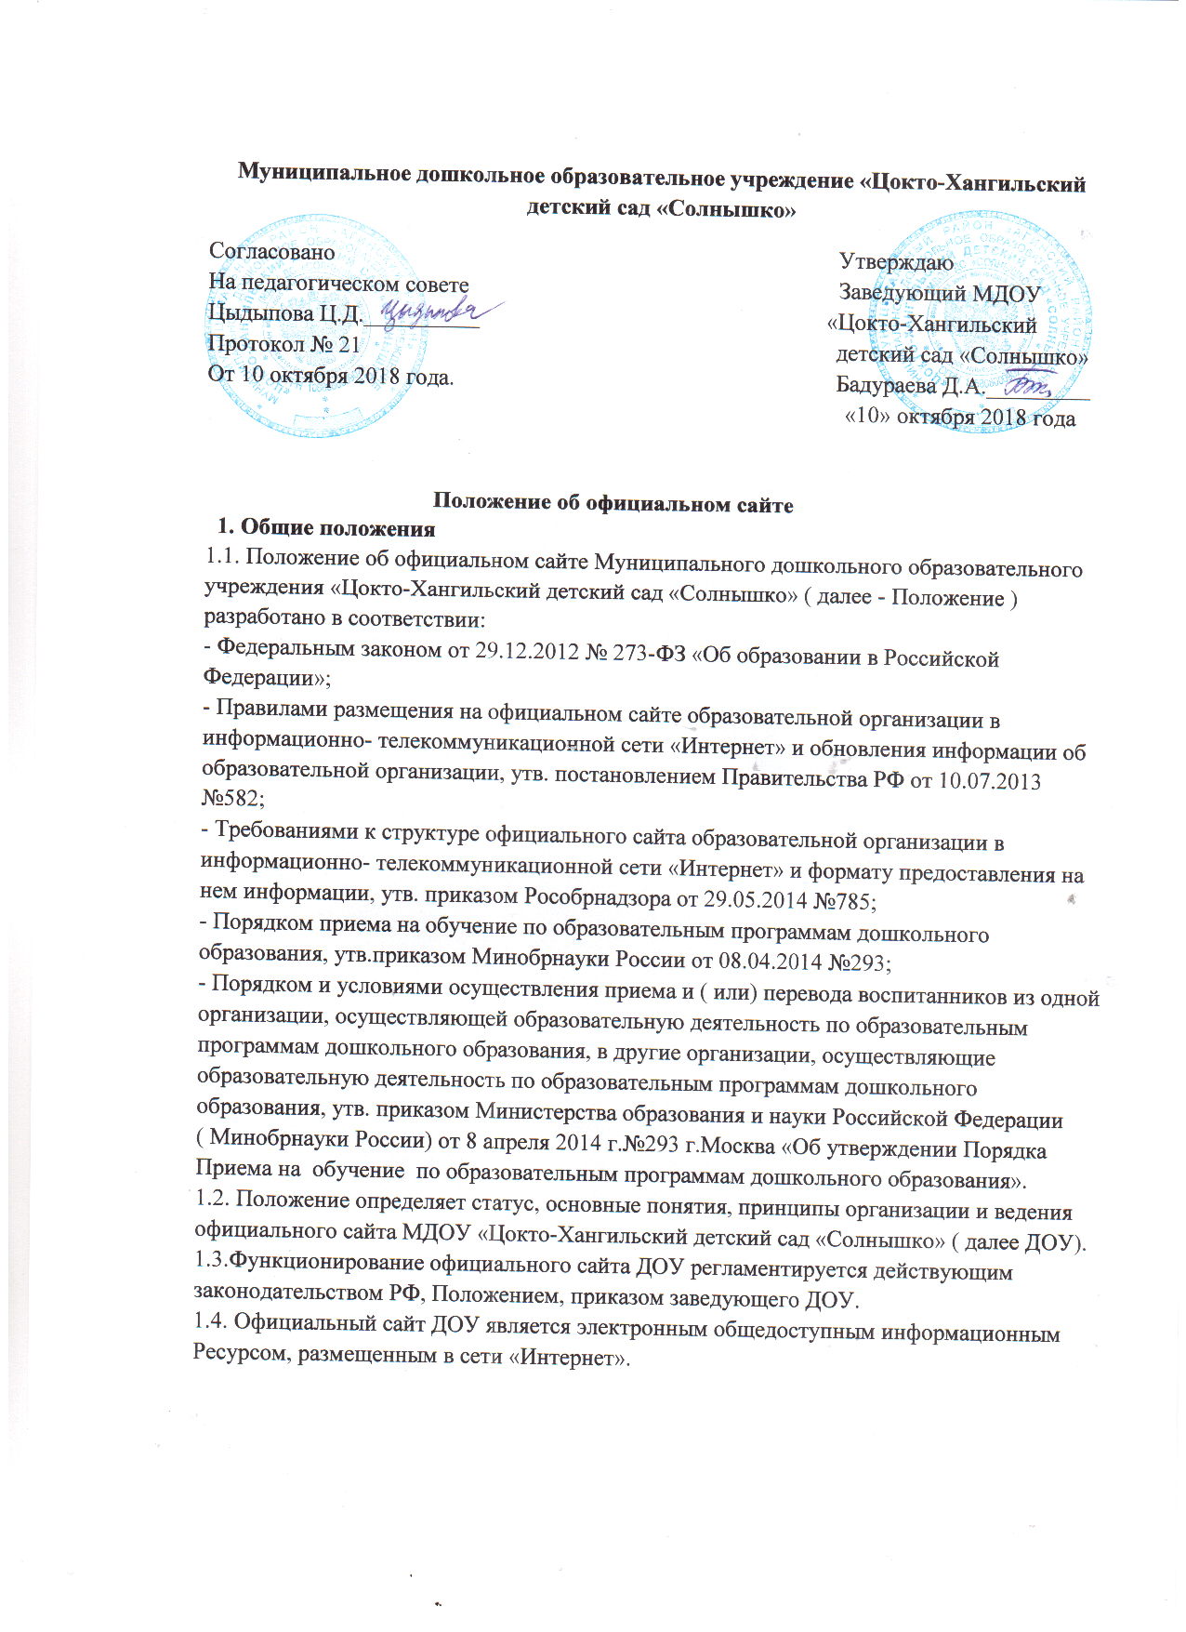

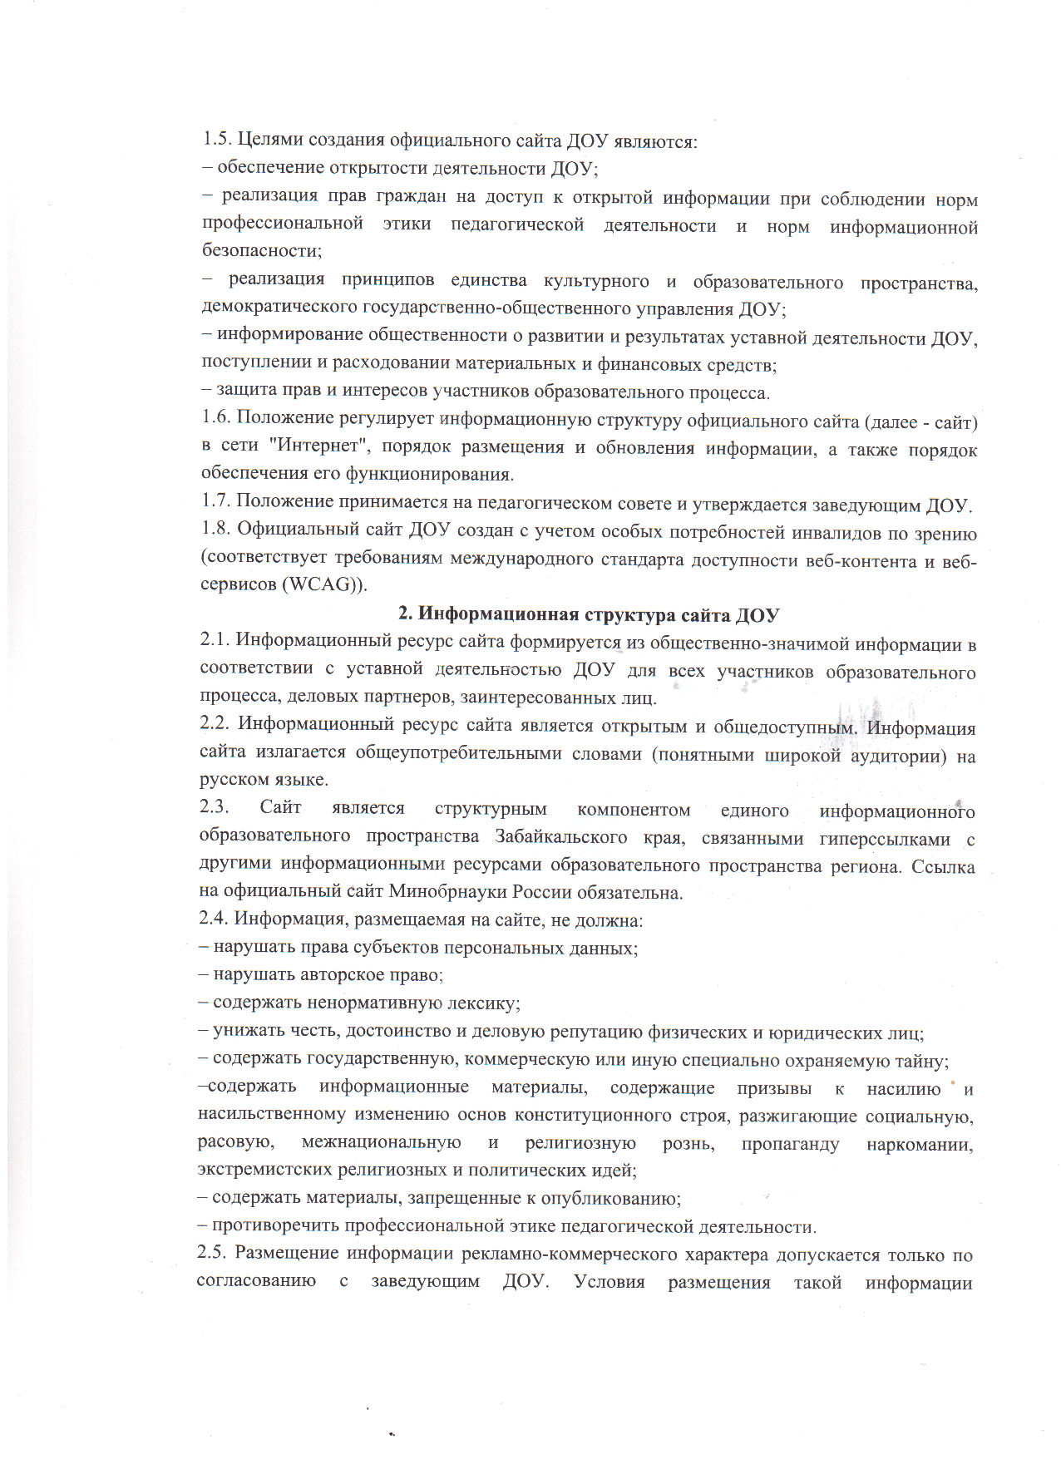
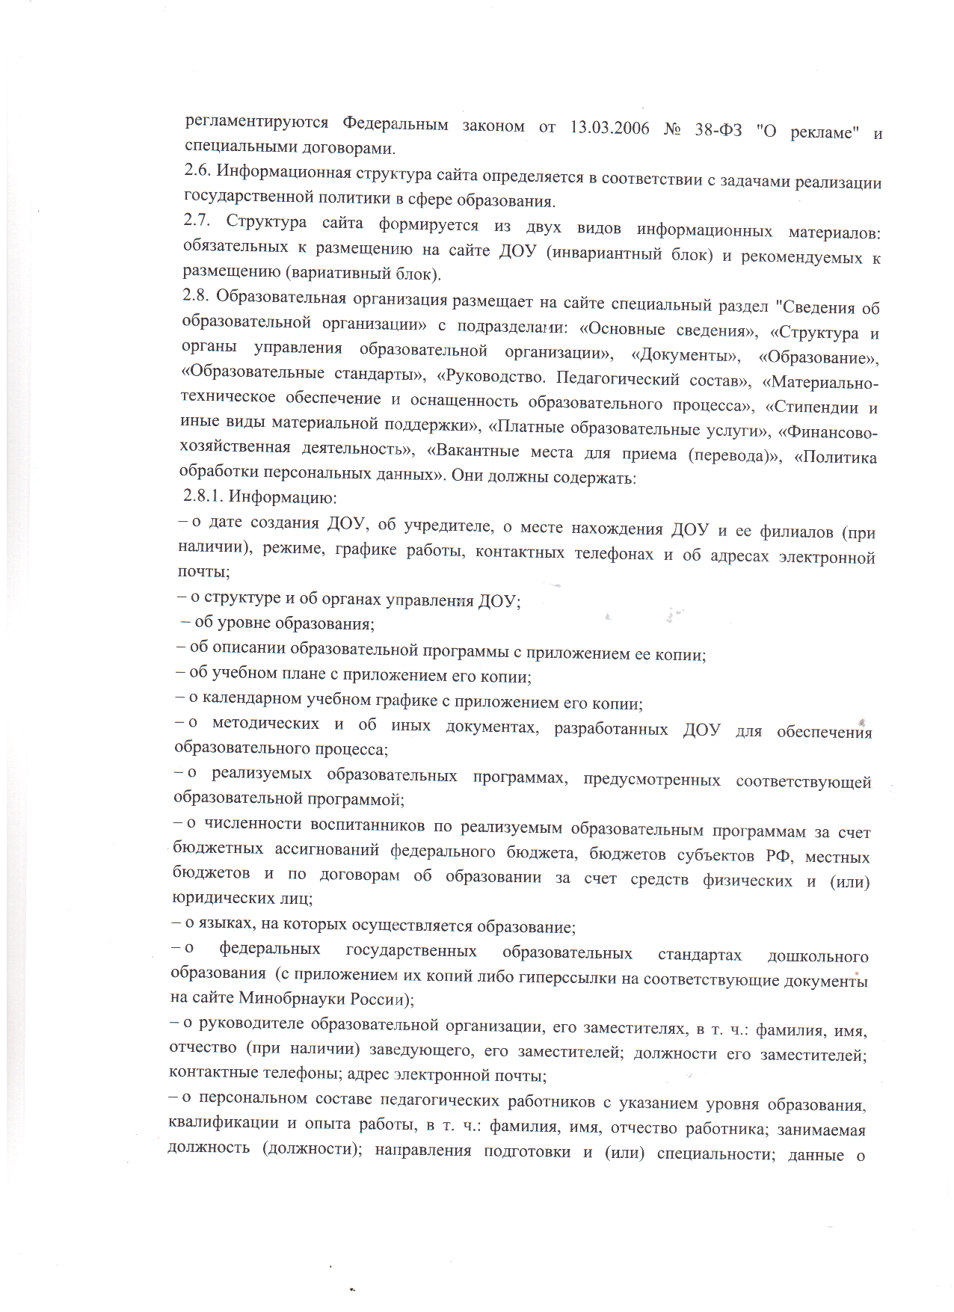

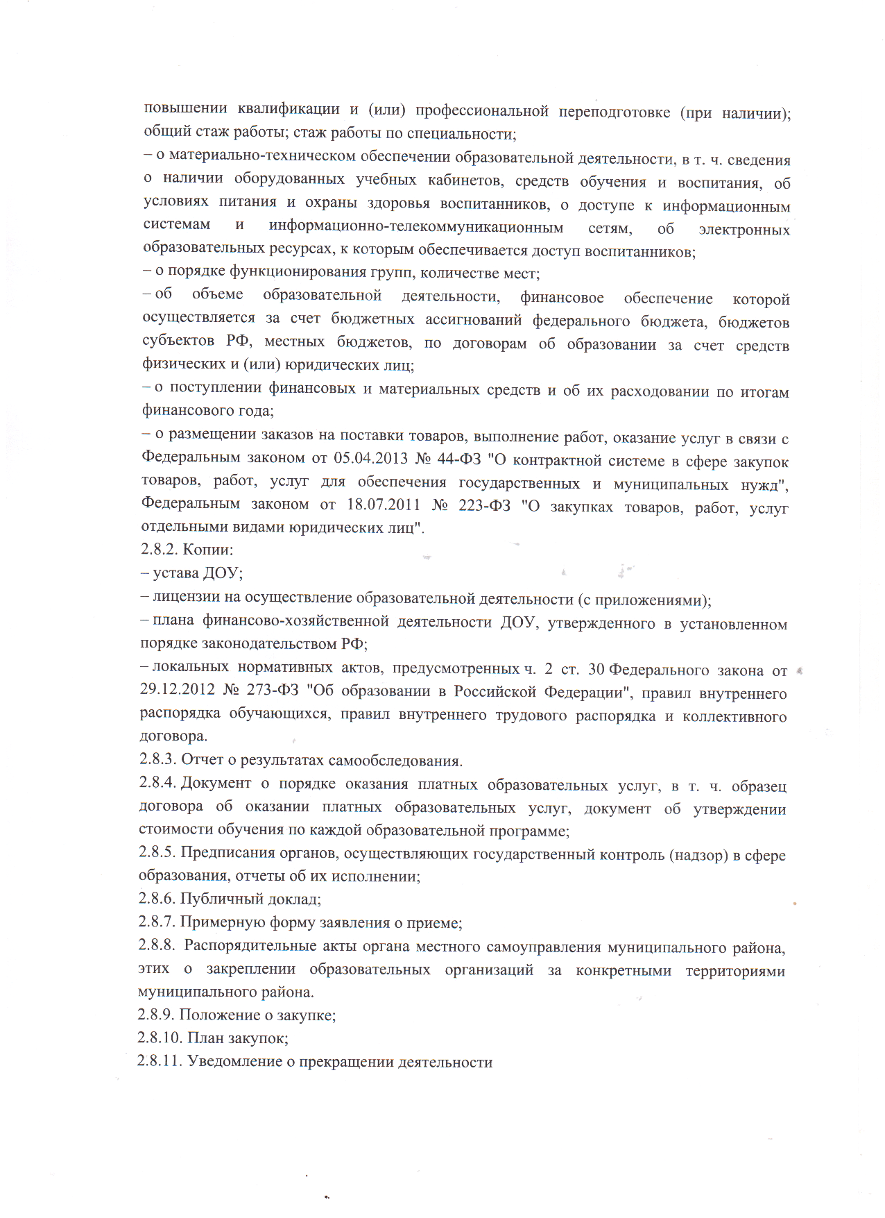
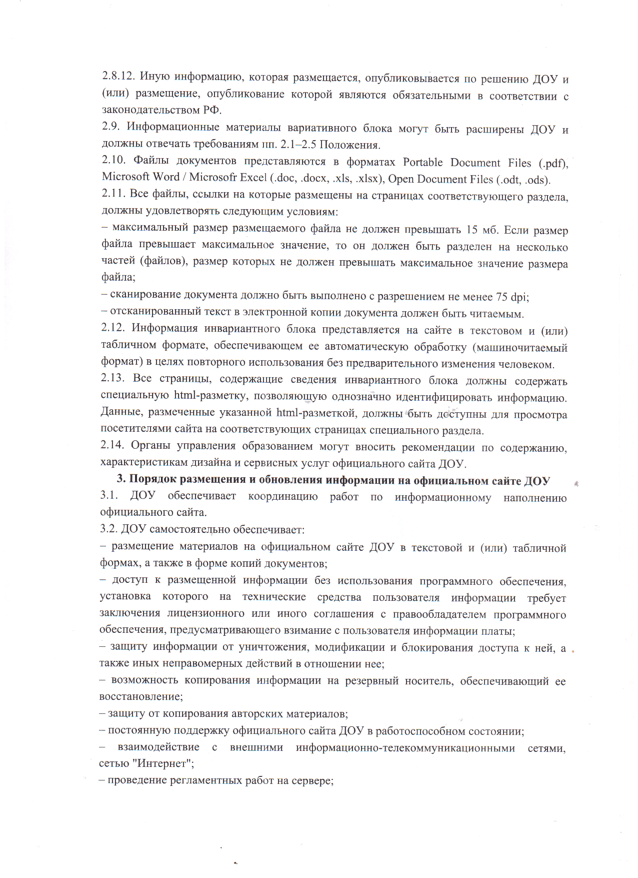
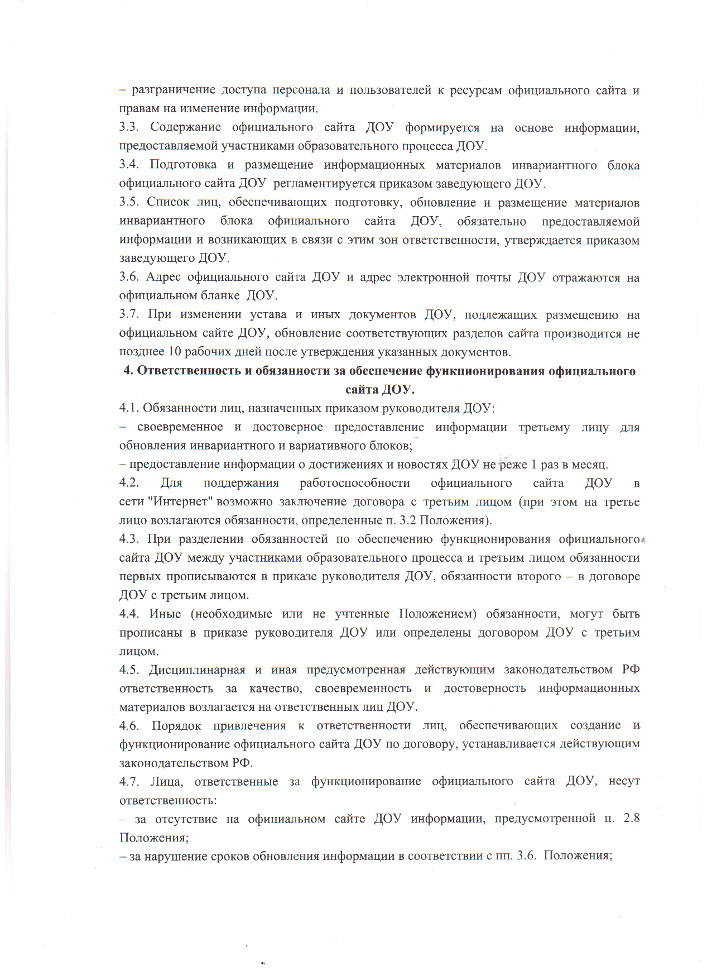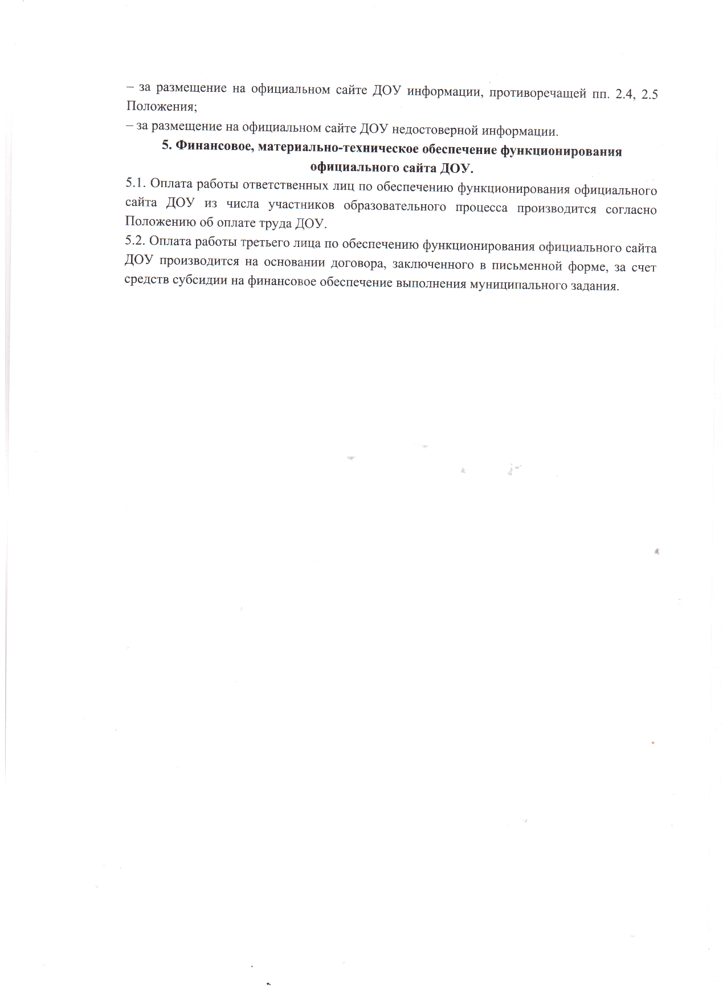

Муниципальное дошкольное образовательное учреждение «Цокто-Хангильский детский сад «Солнышко»
Согласовано Утверждаю
На педагогическом совете Заведующий МДОУ
Цыдыпова Ц.Д.__________ «Цокто-Хангильский
Протокол № 21 детский сад «Солнышко»
От 10 октября 2018 года. Бадураева Д.А._________
«10» октября 2018 года

Положение об официальном сайте
1. Общие положения
1.1. Положение об официальном сайте Муниципального дошкольного образовательного учреждения «Цокто-Хангильский детский сад «Солнышко» ( далее - Положение ) разработано в соответствии:
- Федеральным законом от 29.12.2012 № 273-ФЗ «Об образовании в Российской Федерации»;
- Правилами размещения на официальном сайте образовательной организации в информационно- телекоммуникационной сети «Интернет» и обновления информации об образовательной организации, утв. постановлением Правительства РФ от 10.07.2013 №582;
- Требованиями к структуре официального сайта образовательной организации в информационно- телекоммуникационной сети «Интернет» и формату предоставления на нем информации, утв. приказом Рособрнадзора от 29.05.2014 №785;
- Порядком приема на обучение по образовательным программам дошкольного образования, утв.приказом Минобрнауки России от 08.04.2014 №293;
- Порядком и условиями осуществления приема и ( или) перевода воспитанников из одной организации, осуществляющей образовательную деятельность по образовательным программам дошкольного образования, в другие организации, осуществляющие образовательную деятельность по образовательным программам дошкольного образования, утв. приказом Министерства образования и науки Российской Федерации ( Минобрнауки России) от 8 апреля 2014 г.№293 г.Москва «Об утверждении Порядка
Приема на обучение по образовательным программам дошкольного образования».
1.2. Положение определяет статус, основные понятия, принципы организации и ведения официального сайта МДОУ «Цокто-Хангильский детский сад «Солнышко» ( далее ДОУ).
1.3.Функционирование официального сайта ДОУ регламентируется действующим законодательством РФ, Положением, приказом заведующего ДОУ.
1.4. Официальный сайт ДОУ является электронным общедоступным информационным
Ресурсом, размещенным в сети «Интернет».

